A
SDA - La vida de Ana
Alumn@: | Curso: | Fecha:

Ana ha inaugurado su restaurante. En su primera semana abierto ha tenido 327 clientes. Si las cosas siguen así, ¿cuántos clientes tendrá al finalizar el mes?

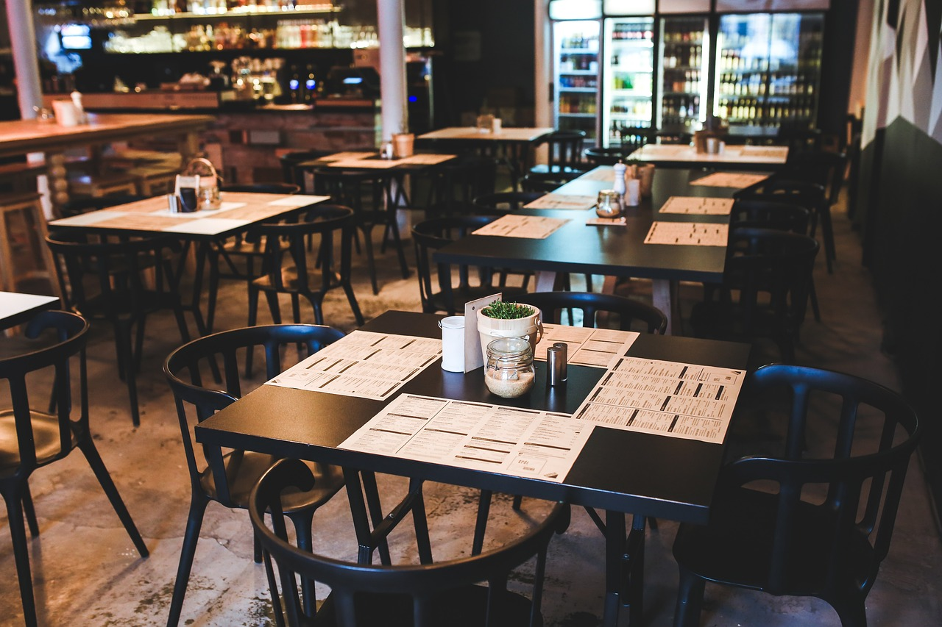
En su primera semana de trabajo Ana ha comprobado que con tres camareros puede limpiar un comedor de 20 mesas en dos horas. Si quiere ampliar el comedor y tener treinta mesas, ¿cuánto tiempo necesitarán cinco camareros para limpiarlo?

Al final de la semana los camareros se reparten las propinas según las horas trabajadas. Esta semana han obtenido 803 € y Mohamed ha trabajado 48 horas, Sara 36 y Pedro 42. ¿Cuánto dinero recibirá cada uno?

En la primera semana se han servido en el restaurante 925 platos. El 25% de los platos fueron veganos, ¿cuántos platos veganos se han servido?
Además de todos los postres servidos el 35% fueron tarta de queso. Si se sirvieron 15 tartas de queso, ¿cuántos postres se sirvieron en total?

Al finalizar la semana Ana hace un pedido a su proveedor. Observa la factura y calcula cuánto tiene que pagar



